Sciences

LES VERTEBRES

Les vertébrés possèdent un squelette (os ou arêtes) formé par une colonne vertébrale composée de vertèbres.

Les poissons

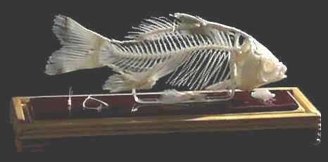

Les oiseaux

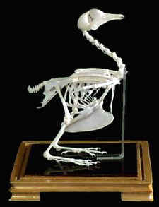

Les mammifères

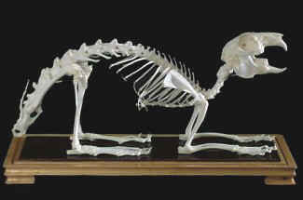

Les batraciens

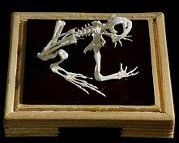

Les reptiles

